1.ARCscene的DAE文件
2. 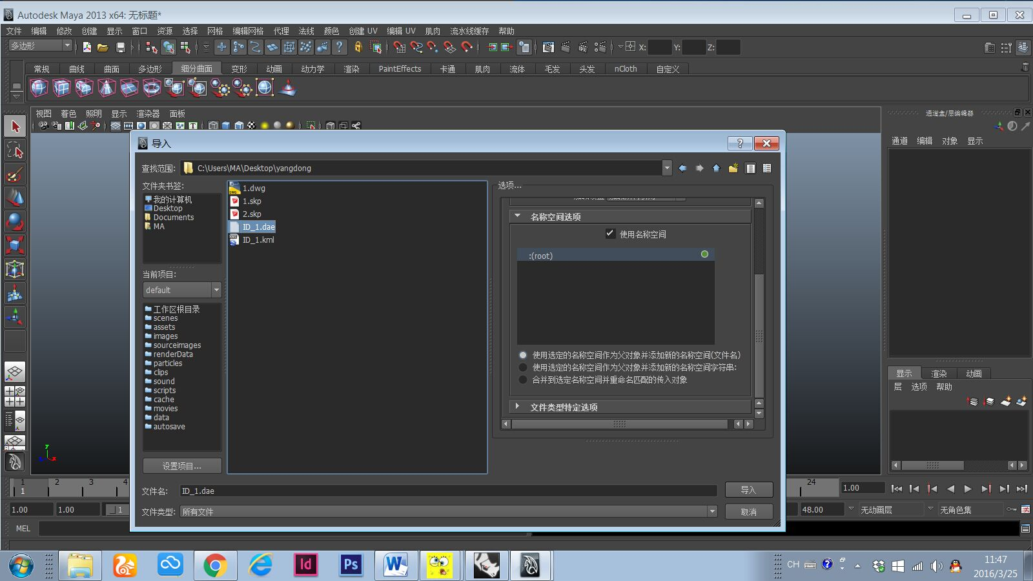
第一步是在maya里导入，在右边“使用选定的空间名称。。。”打钩
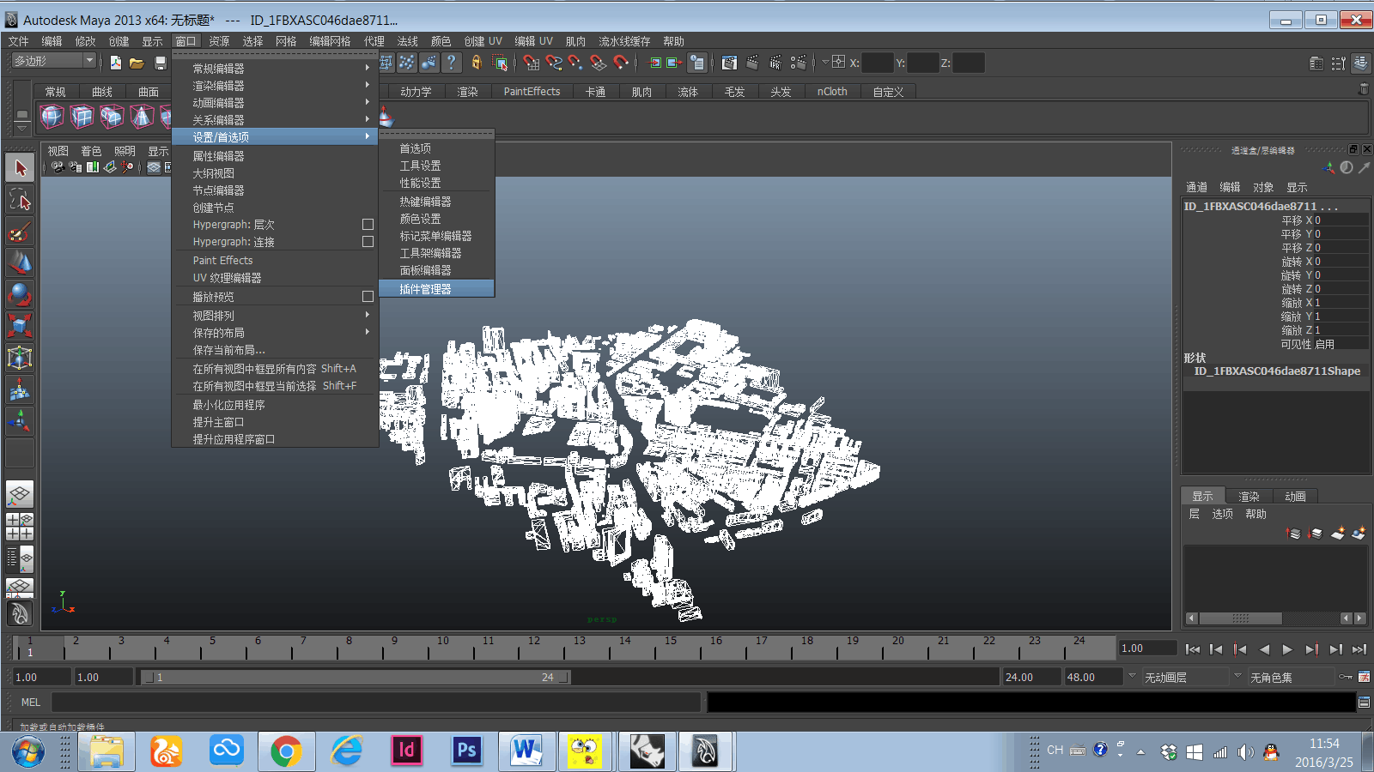
第二步，找到插件管理器,在objexport那里打钩，否则没法导出obj格式.

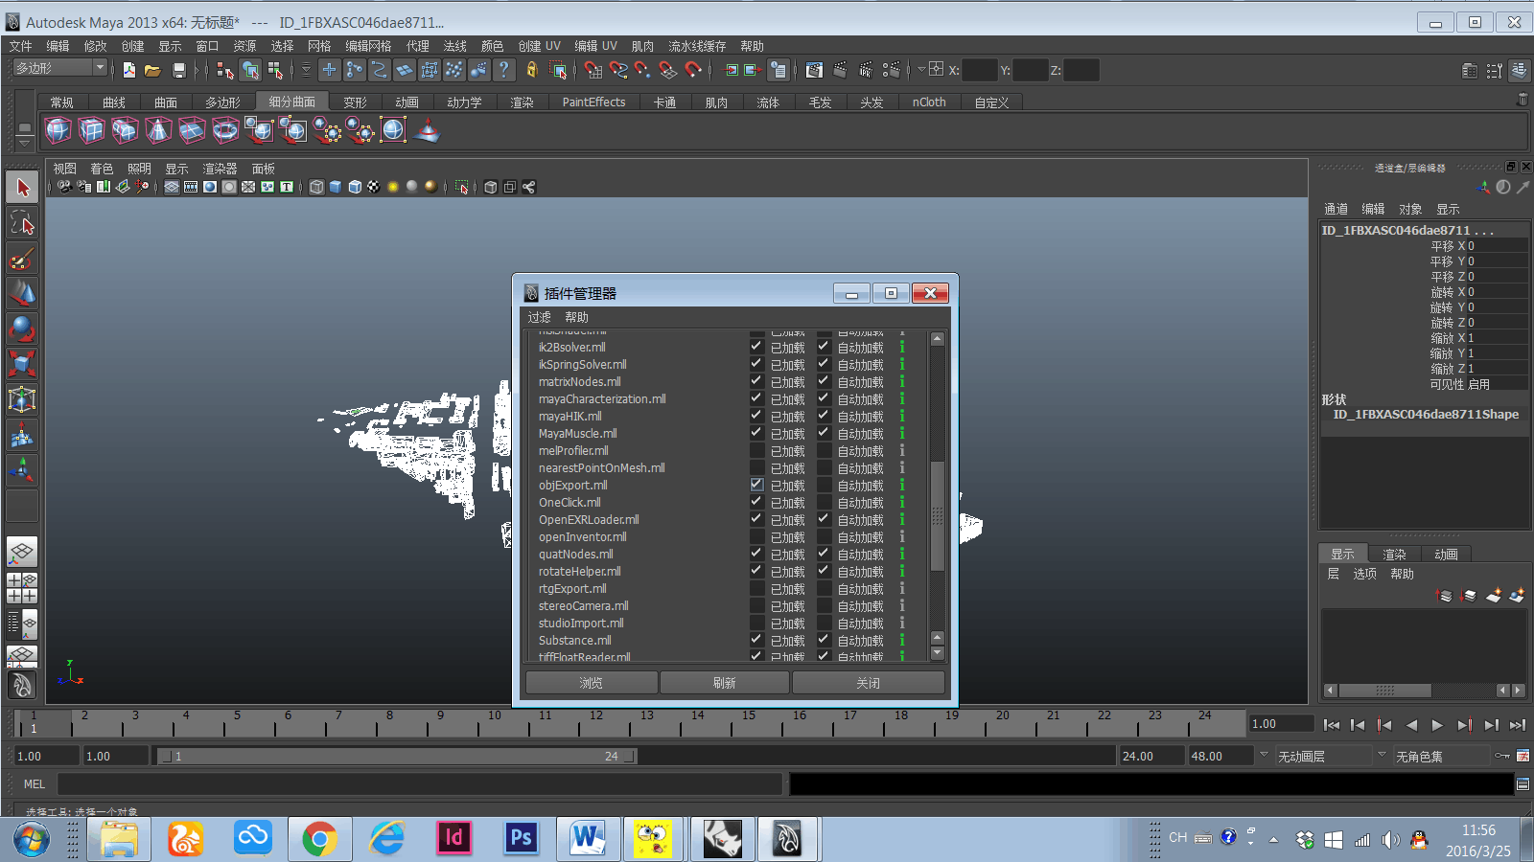

第三步导出
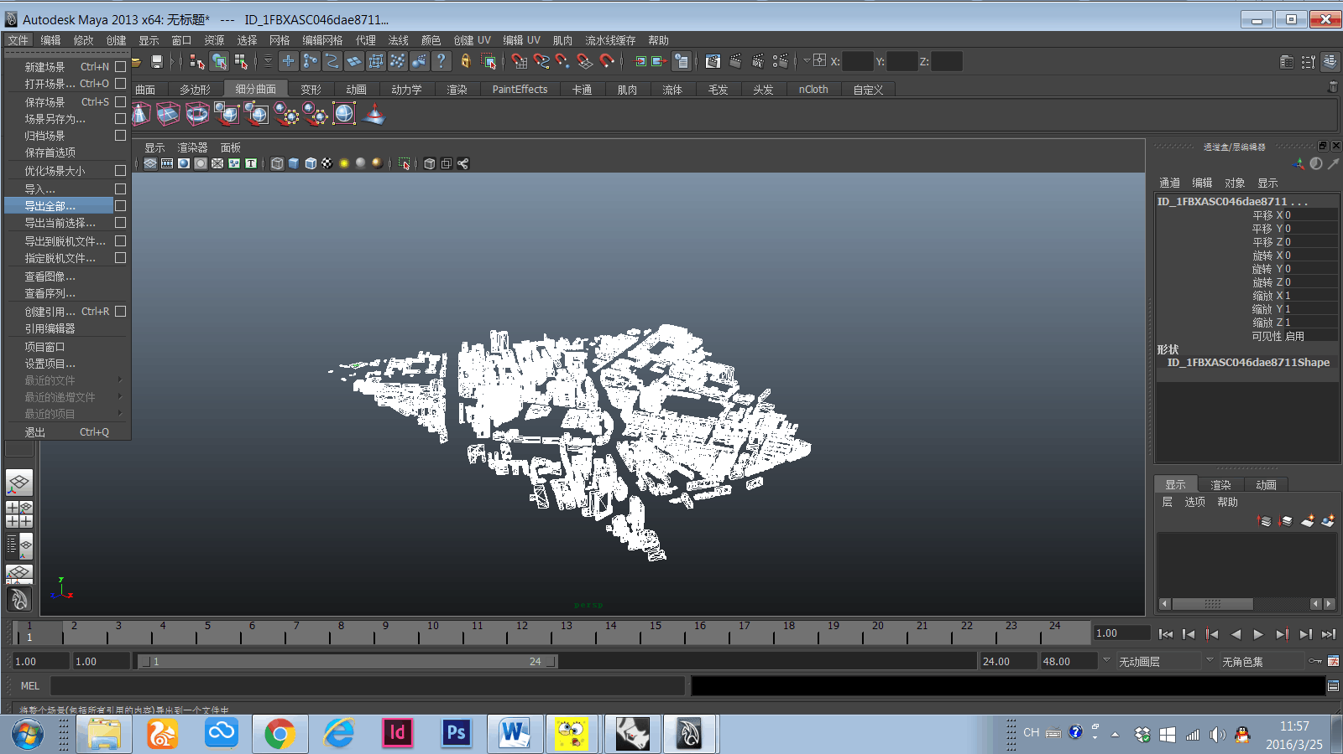

选择obj格式就可以了
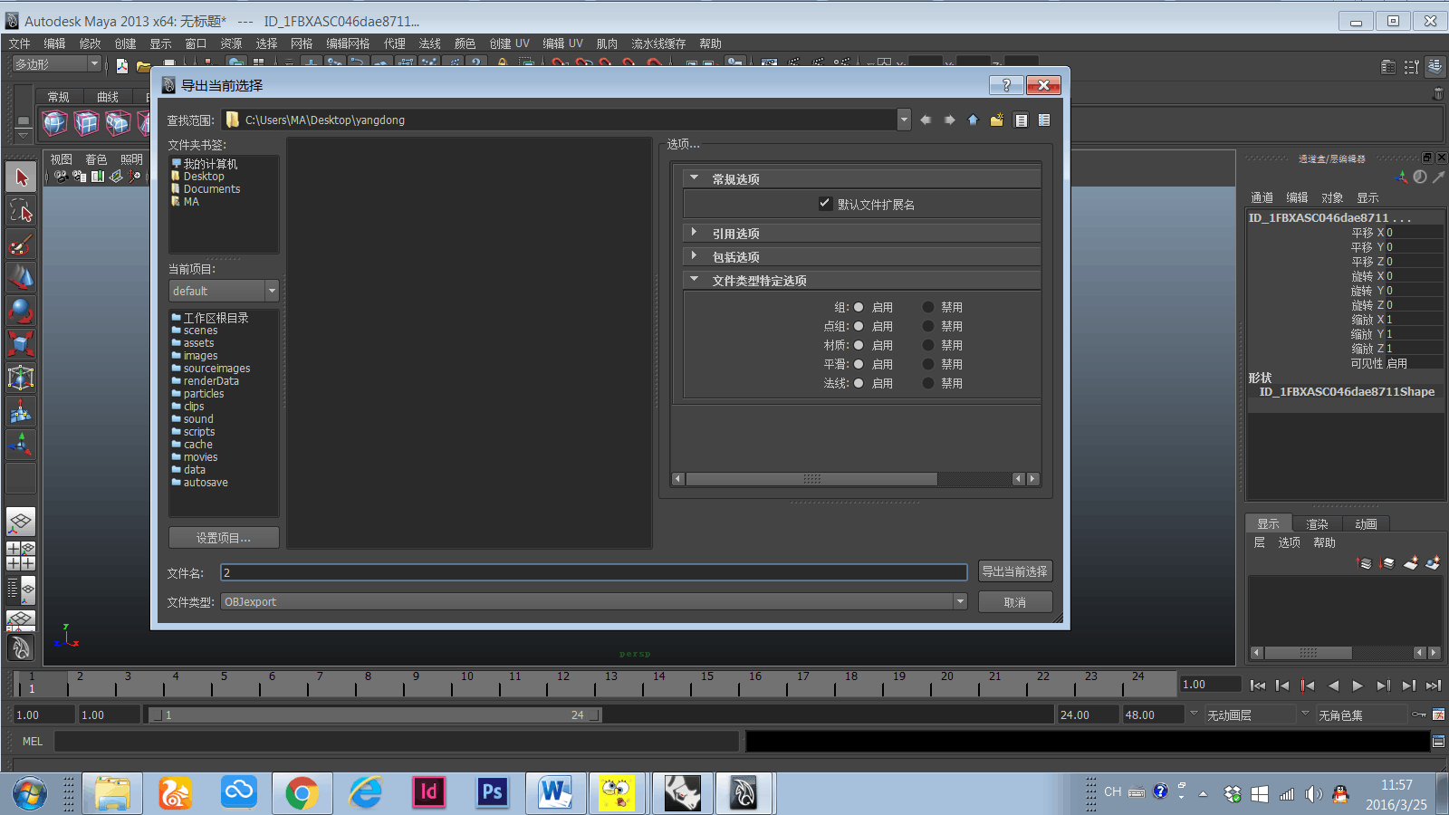
obj可以直接在su打开。

Esri arcscene to collada:

http://gmv.cast.uark.edu/modeling/software-visualization/sketchup/workflow-sketchup/arcscene-to-sketchup-to-arcscene/

